**Модель ідентифікації параметрів динамічного об'єкту з використанням DEtection TRansformer та Optical Flow**

**Кондратов О.М., Нікуліна О.М.**

***Національний*** ***технічний університет«Харківський політехнічний інститут******»,м. Харків***

***Технічний університет «МЕТІНВЕСТ ПОЛІТЕХНІКА», м. Запоріжжя***

Динамічні об'єкти є важливим елементом в багатьох сферах, таких як автономні автомобілі, моніторинг безпеки та медичні діагностики. Ідентифікація їх параметрів, таких як швидкість, напрямок руху, та інші, відіграє ключову роль у розумінні та прогнозуванні їхньої поведінки.

Використання моделі, яка поєднує у собі DEtection TRansformer (DETR) та метод Optical Flow для ефективної ідентифікації параметрів динамічного об'єкту.

DETR є потужним інструментом для точного виявлення об'єктів на зображеннях. Було використано його для локалізації параметрів динамічних об'єктів на кадрах відео. Потім, за допомогою методу Optical Flow, було визначено рух цих об'єктів між послідовними кадрами. [1].

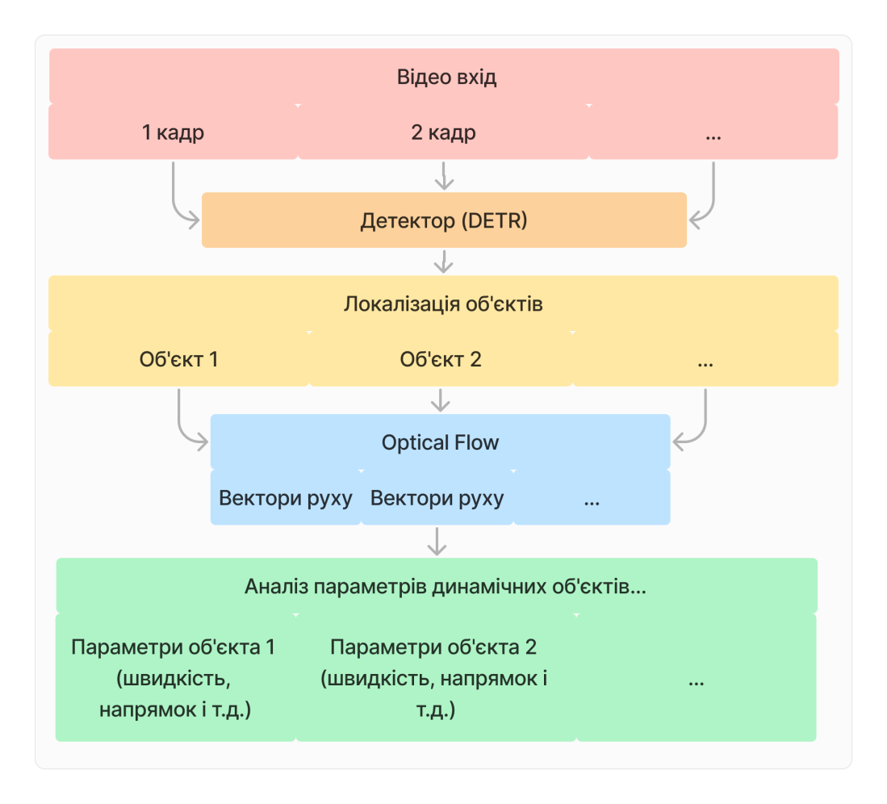

Рисунок 1 – Ключові елементи концепції з прив’язкою ідентифікації параметрів динамічного об'єкту з використанням DEtection TRansformer та Optical Flow.

Модель дозволяє точно ідентифікувати параметри динамічних об'єктів з високою швидкістю та ефективністю. Вона показує значну точність навіть у складних умовах, таких як зміна освітлення або часткова затемненість.

Запропонована модель відкриває нові перспективи в області ідентифікації параметрів динамічних об'єктів. Вона може бути застосована у різних сферах, включаючи автомобільну промисловість, відеоспостереження та медичну діагностику, сприяючи покращенню якості та ефективності систем, що працюють з динамічними об'єктами.

Згідно з отриманими результатами можна зробити висновок, що дослідження і використання даної концепції є доцільним і практично обґрунтованим.

1. Аналіз інформаційних технологій для дистанційної ідентифікації динамічних об'єктів / О. М. Нікуліна, В. П. Северин, О.М. Кондратов, Н.Ю. Рекова // Вісник НТУ «ХПІ». Серія: Системний аналіз, управління та інформаційні технології. – Харків : НТУ «ХПІ», 2023. – № 1 (9). – С. 110–115.

Дані авторів

Нікуліна Олена Миколаївна – д.т.н., проф., зав. кафедри Інформаційних систем та технологій, НТУ "ХПІ", проф. каф. цифрових технологій та проєктно-аналітичних рішень ТОВ «ТУ «МЕТІНВЕСТ ПОЛІТЕХНІКА»».

Кондратов Олексій Михайлович – аспірант, кафедри Інформаційних систем та технологій, НТУ "ХПІ"